**EKG Siyalinden Öznitelik Bulma**

EKG’lerin özellik noktaları (P,QRS,T dalgaları ) taspit elmektedir.

EKG’lerin kalp atım hızı hesaplanmaktadır.

**-İşlenmemiş Ham Sinyal**

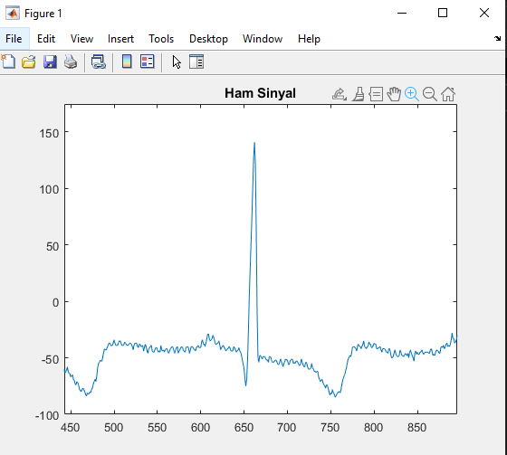

**-P,Q,R,S,T Noktaları Tespit Edilen Sinyal**

